1. 图片压缩

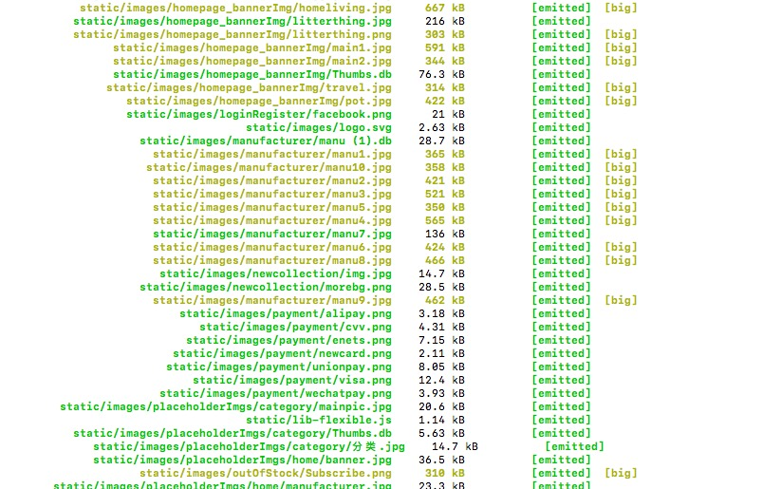

1. 资源路径不出现中文